ЧĂВАШ РЕСПУБЛИКИ  ЭЛ,К РАЙОНĚ | 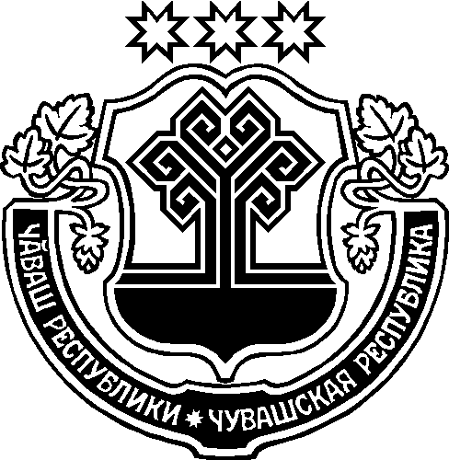 | ЧУВАШСКАЯ РЕСПУБЛИКА АЛИКОВСКИЙ РАЙОН
ЙĂЛКĂШ  ЯЛ ПОСЕЛЕНИЙĚН  АДМИНИСТРАЦИЙĚ  ЙЫШĂНУ  05.10.2021 59№  Йёлкёш ял. |  | АДМИНИСТРАЦИЯ  ИЛГЫШЕВСКОГО  СЕЛЬСКОГО ПОСЕЛЕНИЯ  ПОСТАНОВЛЕНИЕ  05.10.2021 № 59  деревня Илгышево

О внесении изменений в постановление
№ 51 от 30.07.2021г.

В соответствии с Указом Президента Российской Федерации от 16 августа 2021 года № 478 «О Национальном плане противодействия коррупции на 2021-2024 годы», в целях направленных на достижение конкретных результатов в работе по предупреждению коррупции, минимизации и (или) ликвидации последствий коррупционных правонарушений, администрация Илгышевского сельского поселения Аликовского района ПОСТАНОВЛЯЕТ:
1. Внести в постановление администрации Илгышевского сельского поселения Аликовского района от 30.07.2021 № 51 «О плане мероприятий по противодействию коррупции в Илгышевском сельском поселении Аликовского района на 2021 год» следующие изменения:
1.1. Пункт 2.9 плана мероприятий дополнить словами: минимизация коррупционных рисков при осуществлении закупок товаров, услуг для обеспечения муниципальных нужд: проверка членов конкурсной комиссии на наличие конфликта интересов; исключение избыточных требований при описании объекта закупок:
1.2. Дополнить пунктами 3.5, 3.6 следующего содержания:
№ пп | Наименование мероприятия | Исполнители | Срок исполнения | Примечание
3.5. | Проведение индивидуальных консультаций по антикоррупционной тематике с кандидатами на замещение вакантных должностей муниципальной службы в администрации Илгышевского сельского поселения Аликовского района и для включения в кадровый резерв администрации Илгышевского сельского поселения Аликовского района | Ведущий специалист - эксперт | постоянно
3.6. | участие муниципальных служащих, работников муниципальных учреждений, в должностные обязанности которых входит участие в проведении закупок товаров, работ, услуг для обеспечения муниципальных нужд, в мероприятиях по профессиональному развитию в области противодействия коррупции, в том числе их обучение по дополнительным профессиональным программам в области противодействия коррупции. | Ведущий специалист - эксперт | По мере необходимости

3. Контроль за выполнением настоящего постановления возложить на ведущего специалиста –эксперта администрации Илгышевского сельского поселения.
4. Настоящее постановление вступает в силу с момента его подписания и подлежит официальному опубликованию в печатном средстве массовой информации – муниципальной газете Илгышевского сельского поселения Аликовского района Чувашской Республики «Бюллетень Илгышевского сельского поселения».

Глава Илгышевского
сельского поселения С.Н. Иванова

